ZAKOPANE


Ramowy program
DZIEŃ:1 | Godz.5.00 zbiórka uczestników sprzed szkoły w kierunku Zakopanego. Po drodze zwiedzanie Krakowa (Rynek Główny, Sukiennice, Zamek Królewski). Przyjazd do Zakopanego w godzinach wieczornych. Zakwaterowanie w pensjonacie , obiadokolacja ,nocleg.
DZIEŃ:2 | Po śniadaniu , spotkanie z przewodnikiem wejście na Giewont *od strony Kasprowego Wierchu, wjazd kolejką, po drodze odpoczynek w Schronisku PTTK na Hali Kondratowej. Powrót do pensjonatu na obiadokolacje i nocleg.
DZIEŃ:3 | Po śniadaniu , spotkanie z przewodnikiem górskim spacer nad Czarny Staw Gąsienicowy.  Popołudniu spacer po Krupówkach.;Powrót do Pensjonatu na obiadokolacje przy ognisku.
DZIEŃ:4 | Po śniadaniu wykwaterowanie. Wyjazd do Zatoru do Rodzinnego Parku Atrakcji Energylandia. To pierwszy w Polsce prawdziwy Park Rozrywki przeznaczony dla wszystkich grup wiekowych, zarówno dzieci, młodzieży jak również osób dorosłych. To potężny kompleks, w którym na ogromnej przestrzeni 26 hektarów znajduje się ponad 30 różnego rodzaju nowoczesnych i zaawansowanych urządzeń i atrakcji. Cały dzień zabaw w parku rozrywki. Wieczorem wyjazd w drogę powrotną. W trakcie przejazdu dłuższy postój na posiłek (np. KFC lub McDonald’s płatny we własnym zakresie.). Powrót ok. godz.24.00

TERMIN : do uzgodnienia CENA: od 580 zł

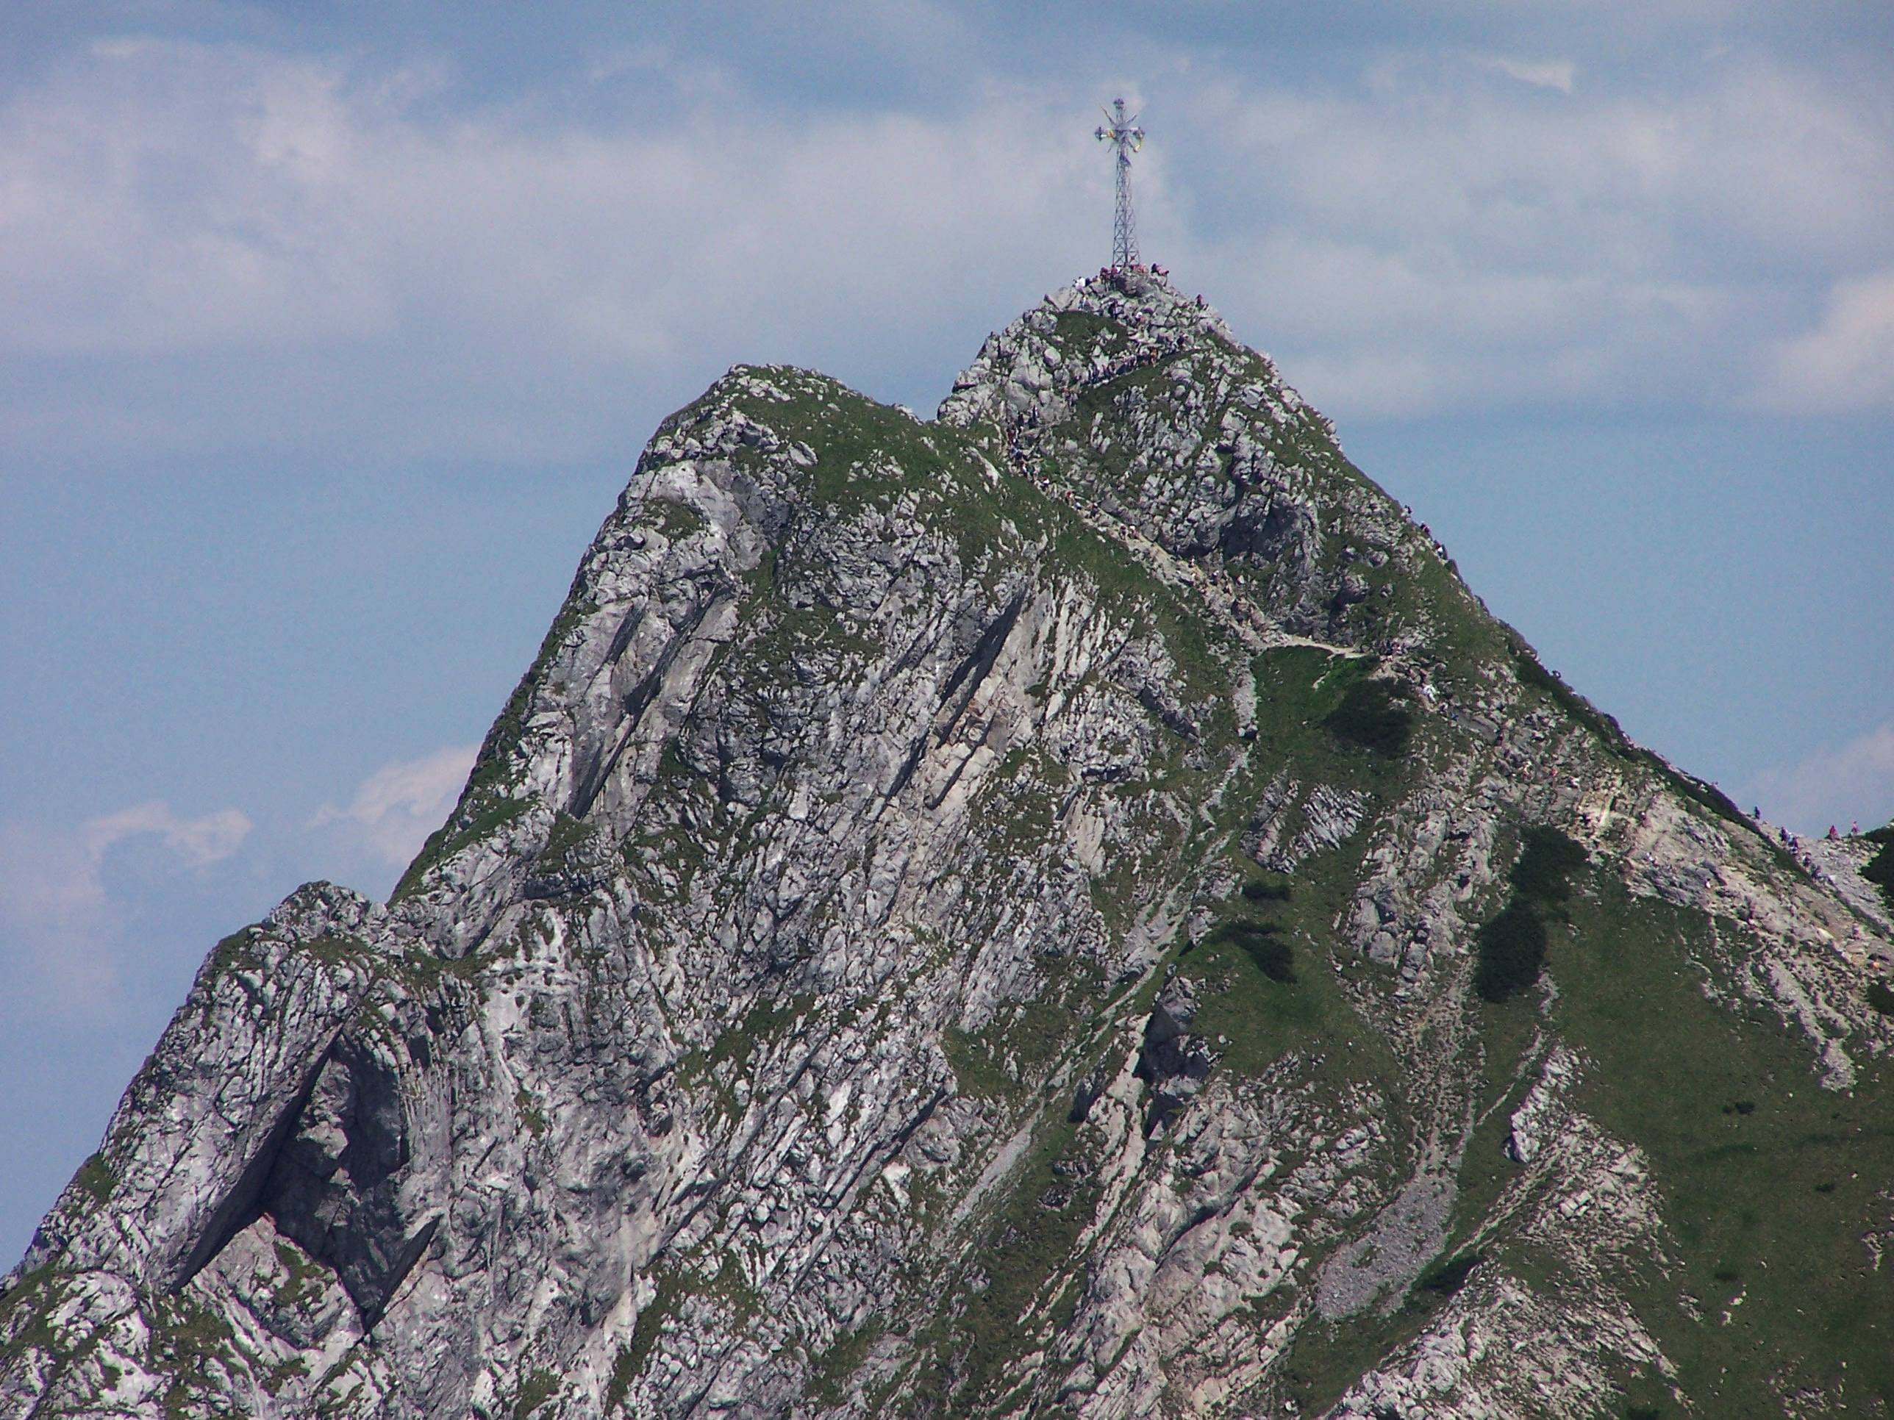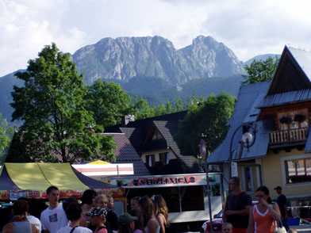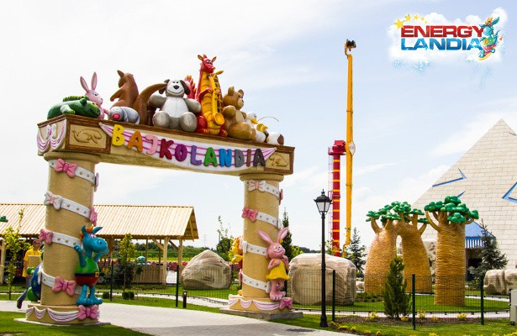

Świadczenia w cenie:
- przejazd komfortowym autokarem z WC ,klimatyzacja, dvd, cafe bar
- zakwaterowanie 3 noclegi: Pensjonat u Peksów Zakopane
- Wyżywienie : 3 śniadania ,3 obiadokolacje w tym 1 przy ognisku , 1 obiad
- opieka i informacja turystyczna pilota
- ubezpieczenie SIGNAL IDUNA NNW-10.000PLN

Cena nie zawiera:
Biletu wstępu- Park Rozrywki Enerygylandia , wjazd na Kasprowy Wierch ,opłaty przewodników
górskich – należy posiadać ok. 180zł
Uwagi: * program wycieczki może ulec zmianie, dotyczy dnia drugiego, w przypadku złych warunków atmosferycznych uniemożliwiających wejście na Giewont , alternatywnie proponujemy wędrówkę na szczyty Tatr Zachodnich – Wołowiec lub Starorobociański Wierch

Biuro Turystyczno-Handlowe „EID-POL” Zezwolenie NR 210 Wojewody Pomorskiego
80-846 GDAŃSK, ul. Kowalska 7/1, Tel.(0-58) 346-32-84, 305-50-92 , Fax (0-58) 320-34-85 biuro@eidpol.com.pl www.eidpol.com.pl

